 | מטא"ר / אגף תמיכה לוגיסטית
 | מחלקת האספקה
 | מדור קניות
 | טלפון: | 08-9124324
 | פקס: | 08-6476152
 | י"א בניסן, התשע"ב
 | 3 אפריל 2012
 | סימוכין: 24533812

א.ג.נ,
- עדכון מס' 2-

הנדון: | מכרז פומבי מספר 41/12 בנושא אספקת תערובות אתנול באוויר דחוס

- אנו מבהירים ומעדכנים את מסמכי המכרז והמפרט כדלקמן:
סעיף 3.2 במפרט הטכני – 3 עדכונים של תכונות טכניות של הגז שמצוינות בטבלה
  - רק גלילי CRM (תערובות אתנול לכיול) יכילו CO2. גלילי RM (תערובות אתנול לבקרת כיול יומית) לא יכילו CO2.
  - ה- carrier gas של גלילי CRM (תערובות אתנול לכיול) יכיל CO2 בריכוז 5.0±0.5% ולא 5.0±1.0% כפי שמופיע בטבלה 3.2 ,
לכן הריכוז המינימאלי של CO2 בגליל יהיה 4.5%
  - לחץ הגז – הלחץ בגלילי CRM (המכילים CO2) יהיה PSI 1000 לפחות. יש לצרף הצהרת יצרן המעיד על כך כי בלחץ הגז שהוא מספק, תערובת הגזים הדחוסה נשארת הומוגנית ובמצב גזי באכסון בטמפרטורת החדר, וכי היא מתאימה למטרת כיול מכשירי נשיפה לאלכוהול לפי תקן OIML R-126.
בהצהרת היצרן לעיל יש לציין את נפח הגז בגלילי CRM ובגלילי RM המוצעים אחרי נרמול ללחץ של אטמוספרה אחת ולטמפרטורה של 25 מעלות צלזיוס.
ריכוזים של תערובות
ככלל, מוצר מדף עדיף על מוצר "בהזמנה מיוחדת" הן משיקולי איכות והן משיקולי מחיר. לכן, חשוב לבדוק מה היצרן מייצר כמוצר מדף ובלבד שהוא בתחום של עד 15% מהערכים הרשומים בטבלה 3.2 למפרט, אפשר להציע אותו ,ראה הרחבה בתשובה 7 בנספח "שאלות ותשובות" .
אי-וודאות ריכוז האתנול בצילינדר
אנו מתקנים את הדרישה בטבלה בסעיף 3.2 במפרט ל- ±1%.
- רצ"ב נספח "שאלות ותשובות" ,נא קראו בעיון רב.

- סעיף 14(ב') במכרז – אופן קביעת זוכה מעודכן כדלקמן:
" בכל קבוצה בנפרד- ההצעה הנמוכה ביותר לרכש ליטר מנורמל אחד(כמפורט בסעיף 1ג' לעיל) והעומדת בכל דרישות המכרז והמפרט- תיקבע כזוכה בכפוף לאמור בסעיף מספר 9 (ו'). "

- המועד האחרון להגשת הצעות נדחה לתאריך 15.5.2012 שעה 14:00.
- בשאר פרטי המכרז לא חל כל שינוי.

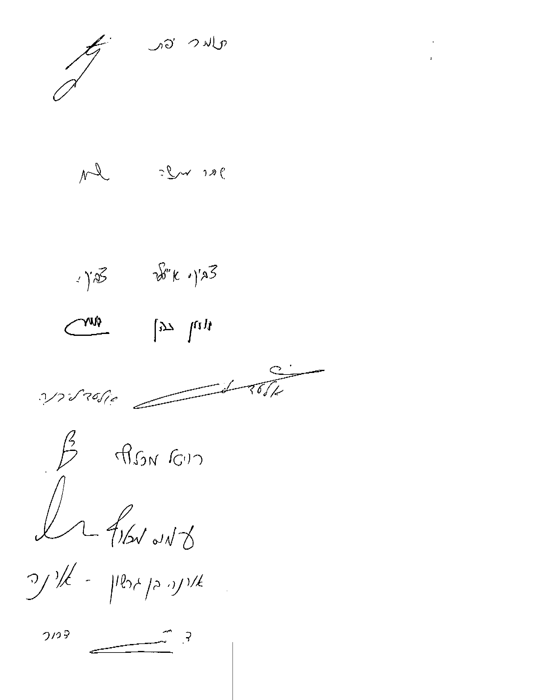

בברכה,
תומר יפת
קניין רכש ואמצעים

העתק:
ארז כהן - את"ן
רמ"ד ניתוב ובקרה

שאלה 1:
האם הצילינדרים שנמצאים היום בשימוש הם בבעלותכם? – במידה וכן, מה כמות הצילינדרים? האם הזוכה במכרז יקבל את הצילינדרים לידיו?
תשובה 1:
כיום יש בבעלותנו כ- 50 צילינדרים בנפח של 10 ליטר ובלחץ של 150 bar המחוברים ל- valve outlet מסוג BS-4. יש לנו עניין להמשיך להשתמש בהם משיקולים כלכליים. לכן, אם הספק הזוכה יוכל למלאות אותם as is – עדיף. אם לא – עליו להציע מתאמים רלוונטיים לצילינדרים הקיימים או להציע צילינדרים חדשים הכוללים גם dual stage regulator, כמפורט בסעיפים 3.4.1 ו- 3.4.2 במפרט. חשוב לזכור כי עלות הצילינדר צריכה לכלול לא רק את מילוי הגז בצילינדר אלא את כל הציוד ההיקפי והאביזרים הנדרשים על מנת שנוכל לחבר את הצילינדר למכשיר הנשיפה ולבצע בדיקת כיול/בקרת כיול.

שאלה 2:
בסעיף 3.2 למכרז: מה הכוונה ב-"חלקיק נפחי של CO₂"?
תשובה 2:
הכוונה היא CO₂ 5 % volume (volumetric fraction). ראה OIML R 126 - 6CD מה- 31.08.2010 סעיף 11.4.3.1

שאלה 3:
בסעיף 3.2 למפרט: טעות מירבית של ריכוז (tolerance) – כדי לחדד את רמת הדיוק המוגדרת על ידכם כמפורט במכרז, עלינו לקבל את הפרמטר באחוזים ולא במיקרוגרם לליטר(±6).
תשובה 3:
ה- tolerance הוא ±2%. זהו הערך המרבי.
מאחר ובריכוזים נמוכים (מתחת ל- 400 מיקרוגרם לליטר) קיים קושי להשיג ערך זה, הצענו במכרז כי לגבי התחום של עד 400, הטולרנס יהיה נומינאלי (ולא אחוזי) ויעמוד על ±6מיקרוגרם לליטר. ברור שמי שיציע טולרנס של 2% ומטה גם לגבי הערכים שמתחת ל- 400, הצעתו תהיה טובה יותר מקצועית.

שאלה 4:
אנא הסבירו לנו מה כוונתכם ב- "אי-וודאות ריכוז האתנול בצילינדר" – לא מובן לנו.
תשובה 4:
הכוונה היא expanded uncertainty based on a standard uncertainty multiplied by a coverage factor K=2, providing a level of confidence of approximately 95%.
אנחנו מבינים כי קשה מאד להשיג expanded uncertainty של 0.4%± כאשר k=2 כמפורט בטבלה בסעיף 3.2 במפרט. לכן, אנו מתקנים את הדרישה במכרז ל- ±1%.

שאלה 5:
סעיף 5 למכרז: האם הכוונה היא למכסה על הברז (CAP)?
תשובה 5:
הכוונה היא לידית קבועה (לא ניתנת לשליפה) המגנה על הברז הראשי מנפילה של הצילינדר – תישלח תמונה ע"פ דרישה .

שאלה 6:
מהו הריכוז המינימאלי של CO₂ בתערובת? אנא שימו לב, כי תוספת מרכיב זה לתערובת יגרום להורדת לחץ התערובת בצורה משמעותית (1000-1200 PSI)?
תשובה 6:
אנו מבצעים 3 תיקונים לטבלה בסעיף 3.2 במפרט הטכני של המכרז – ראו עדכון מס' 2 למכרז.
בנוסף ל-3 התיקונים לטבלה , על היצרן לציין את נפח הגז בגלילי CRM ובגלילי RM המוצעים לאחר נרמול ללחץ של אטמוספרה אחת ולטמפרטורה של 25 מעלות צלזיוס.

שאלה 7:
האם תוכלו להגיד אילו ריכוזים של התערובות יהיו נחוצים מתוך כל הריכוזים המופיעים ע"ג הדרישה?
יש לנו מוצר מדף לצילינדרי RM (תערובות אתנול לבקרת כיול יומית) של 260. האם אנו יכולים להציע אותו במקום ריכוז 240?
תשובה 7:
צילינדרי CRM (תערובות אתנול לכיול)- התצרוכת השנתית תהיה 2-3 צילינדרים "גדולים" של כ- 40 ליטר כל אחד, מכל אחד מ- 8 הריכוזים המופיעים בטבלה 3.2 שבמפרט.
צילינדרי RM (תערובות אתנול לבקרת כיול יומית) – ישנה סבירות גבוהה שלא נשתמש בצילינדרים בריכוזים של 350 ו- 50 מיקרוגרם לליטר.
אנו נתחיל עם צילינדרים של 240 מיקרוגרם לליטר. יתכן ובהמשך, בתוך כשנה, נעבור לצילינדרי RM של 100. בכל מקרה, הספק הזוכה יקבל על כך התראה מוקדמת של כ- 3 חודשים מראש.
ניתן בהחלט להציע ריכוז 260 במקום 240 לצילינדרי RM. בקרוב יכנס תיקון לפקודת התעבורה המתיר שימוש בצילינדרי RM בין 100 ל- 300 לצורך בקרת כיול יומית.
מוצר מדף עדיף על מוצר "בהזמנה מיוחדת" הן משיקולי איכות והן משיקולי מחיר. לכן, חשוב לבדוק מה היצרן מייצר כמוצר מדף ואם הוא בתחום של עד 15% מהערכים הרשומים בטבלה 3.2 במפרט, אפשר להציע אותו.

שאלה 8:
התקנים והאישורים המבוקשים מורכבים ממספר תקנים/פרוטוקולים שונים – לא מצאנו ספק שמחזיק בכולם. אנא תן לנו סדר עדיפויות.
תשובה 8:
אין פה עניין של סדרי עדיפויות. עמידה בתקנים המפורטים במכרז היא ביטוי של איכות. הדברים המהותיים הם:
א. הבנת ה- guidelines הבינלאומיים הקשורים למכשירי ניטור אלכוהול באוויר הנשוף (OIML R 126, 2011 version), כמפורט בסעיף 2.5.1.1. למכרז. לדוגמא: כל הריכוזי הגזים בצילינדרי הגז צריכים להיות מנורמלים ללחץ אטמוספרי ולטמפרטורה של 34ºC.
ב. עמידה בתקנים הבינלאומיים למילוי צילינדרי גז אתנול (ISO 6145:2009 or ISO6142:2001), כמפורט בסעיף 2.5.1.2 למפרט.
ג. המעבדה המוציאה certificate of calibration לצילינדרי הגז CRM צריכה להיות מעבדה מוסמכת ל- calibration לפי ISO 17025, כמפורט בטבלה 3.2 למפרט
ד. המעבדה המוציאה certificate of analysis לצילינדרי הגז RM צריכה להיות מעבדה מוסמכת לאנליזה של אלכוהול בפאזה גזית (testing laboratory), כמפורט בטבלה 3.2 למכרז.

שאלה 9:
האם הכרחי להוסיף לתערובת CO₂? במידה וכן, מהו הריכוז המינימאלי בתערובת? יש לשים לב כי תוספת מרכיב זה לתערובת יגרום להורדת לחץ התערובת בצורה משמעותית(1000-1200 PSI)?
תשובה 9:
הכרחי להוסיף CO2 רק לצילינדרי CRM. ראו תשובתנו לשאלה מס' 6.

שאלה 10:
האם תוכלו להגיד לנו אילו ריכוזים של התערובות יהיו נחוצים מתוך כל הריכוזים המופיעים ע"ג הדרישה? כמה צילינדרים יוזמנו מכל ריכוז?
תשובה 10:
ראו תשובתנו לשאלה 7.
להערכתנו התצרוכת השנתית לצילינדרי RM (תערובות אתנול לבקרת כיול יומית) תהיה: 55-80 כמפורט בסעיף 1.4.1.1 למכרז.

שאלה 11:
בעמוד 4 במפרט מצוין ערך 5% CO2 לשני סוגי הגז. ברצוני לציין כי ערך זה נדרש רק לתערובות אתנול לכיול (CRM) ולא נדרש לתערובות אתנול לבקרת כיול יומי (RM).
תשובה 11:
אנחנו מקבלים את עמדתך, לא משיקולים מקצועיים אלא משיקולי עלות כנגד תמורה. ראה תשובתנו לשאלה מס' 6.

שאלה 12:
בעמוד 4 במפרט מצוין, בהתייחס לתערובת לבקרת כיול יומית (RM): "טעות מירבית של ריכוז (tolerance) 6± מיקרוגרם לליטר". ברצוני להעיר על הצורך להוסיף ולהדגיש: "הריכוז הנומינאלי בתעודה לא יסטה מהריכוז אותו הזמינה המשטרה ביותר מ- ±2%".
תשובה 12:
אין קשר בין "הריכוז הנומינאלי הרשום בתעודה" לבין הריכוז שהמשטרה מזמינה. "הריכוז הנומינאלי הרשום בתעודה" הוא הריכוז שהיצרן תכנן לייצר. הטולרנס מבטא את הפער המירבי המותר בין מה שהיצרן תכנן לייצר לבין מה שהוא קיבל בפועל בתום תהליך הייצור. לדוגמא: אם הערך הנומינאלי הוא 240 והטולרנס הוא ±6 מיקרוגרם לליטר אזי, הריכוז בפועל שהיצרן צריך לקבל בתום תהליך היצור צריך להיות בתחום של 234-246. דוגמא נוספת: אם הערך הנומינאלי הוא 500 והטולרנס הוא ±2% אזי, הריכוז בפועל שהיצרן צריך לקבל בתום תהליך היצור צריך להיות בתחום של 490-510.
לגבי הפער בין הריכוז שהמשטרה מזמינה לריכוז שהיא מקבלת: ראה תשובתנו לשאלה 7 .
שאלה 13:
בטבלה מצוין: תכולת הצילינדר בליטרים. ברצוני לציין כי הפרמטרים לכמות הגז בצילינדר הם נפח הצילינדר ולחץ הגז בו. סה"כ כמות הגז בצילינדר הינה מכפלת הנפח בלחץ הגז. לדוגמא: נפח הצילינדר 19 ליטר כפול לחץ הגז 120 בר = סה"כ כמות הגז תהיה 1200 ליטר.
תשובה 13:
אנחנו מודעים לקשר המתמטי שבין נפח הצילינדר, לחץ הגז בצילינדר וכמות הגז בצילינדר.
קביעת הזוכה תשוקלל ע"פ עלות לליטר מנורמל אחד . מסיבה זו ביקשנו, במענה לשאלה מס' 6, כי יצורף מסמך יצרן המעיד על נפח תערובת הגז בתנאי סביבה אלה.
כפי שנאמר במכרז, נדרשים לנו צילינדרים בנפח של 10 ליטר לבקרת כיול יומית (RM) וצילינדרים גדולים יותר של 10-40 ליטר לכיול תקופתי (CRM). אנחנו נעדיף את צילינדרי CRMשל 40 ליטר. מטעמי בטיחות, לחץ הגז בצילינדר צריך להיות כמובן מותאם לצילינדרים. אנחנו עובדים עם צילינדרים של 150 בר. בתנאים אלה האתנול והאוויר הסינטטי (חנקן / חמצן) הם בפאזה גזית. לכן, צילינדרים RM לבקרת כיול יומית צריכים להיות בלחץ הזה. לעומת זאת, בצילינדרי CRM (אשר יכילו גם CO2) המצב יהיה שונה. אני מבין כי ה- CO2 יהיה נוזלי בלחץ של 150 בר וזה כמובן פסול כי תערובת הגזים לא תהיה הומוגנית. לכן לצילינדרים המכילים גם CO2 צריך להציע לחץ הגז המקסימאלי שהצילינדר יכול להחזיק שעדיין שומר על תערובת הגזים במצב גזי והומוגני לחלוטין.
שאלה 14:
בסעיף 4 בהערות למכרז נכתב: מחיר לליטר אחד של פריטים 1 ו- 2 לעיל יכלול את כל העלויות לרבות השכרת הצילינדר וכו', ראה הרחבה בסעיף 10(ו'). אינני מוצא סעיף זה (10ו').
תשובה 14: סעיף 10(ו') במסמכי המכרז – לא במסמכי המפרט.

